Escola Municipal de Educação Básica Augustinho Marcon.
Catanduvas, outubro de 2020.
Diretora: Tatiana Bittencourt Menegat.
Assessora Técnica Pedagógica: Maristela Apª. Borella Baraúna.
Assessora Técnica Administrativa: Margarete Petter Dutra.
Professor: Paulo André Klein.
Disciplina: Música
Turma: 3º ano

SEQUÊNCIA DIDÁTICA – MÚSICA – 05/10 A 09/10 – 3º ANO
OLÁ GALERINHA, TUDO BEM? ESPERO QUE SIM.

A PARTIR DESSA SEMANA VAMOS ESTUDAR AS NOTAS MUSICAIS NA PAUTA, DURANTE AS AULAS PASSADAS APRENDEMOS QUE A PAUTA MUSICAL TEM 5 LINHAS E 4 ESPAÇOS. E A CLAVE DE SOL DÁ NOME A SEGUNDA LINHA DA PAUTA QUE É A NOTA SOL.

OBSERVE A IMAGEM ABAIXO E COPIE NO CADERNO.
ATIVIDADE: FAÇA UM VÍDEO FALANDO AS NOTAS MUSICAIS NAS LINHAS, E AS NOTAS MUSICAIS NOS ESPAÇOS.

NOTAS NAS LINHAS
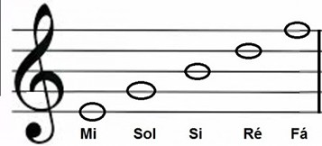

NOTAS NOS ESPAÇOS
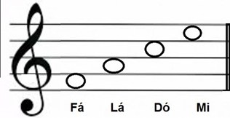

Observação: Cada nota musical tem a sua localização, cuidar para não confundir as notas nas linhas e nos espaços, por exemplo, a nota na primeira linha é MI, a nota no primeiro espaço é FÁ, tomar esse cuidado. As notas que estão nas linhas, cada uma das linhas vai passar bem no meio da nota, e as notas que estão nos espaços vão ficar entre as linhas.
ASSISTA O VÍDEO QUE VAI ESTAR DÍSPONÍVEL NO GRUPO PARA ENTENDER MELHOR O
CONTEÚDO.
LINK DA AULA – TEORIA MUSICAL – NOTAS NA PAUTA
https://youtu.be/nuDQ9qevmig

